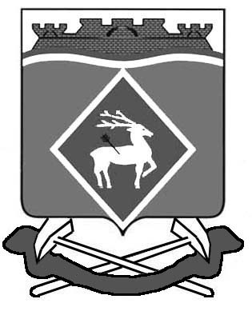
РОССИЙСКАЯ ФЕДЕРАЦИЯ
РОСТОВСКАЯ ОБЛАСТЬ
МУНИЦИПАЛЬНОЕ ОБРАЗОВАНИЕ
«СИНЕГОРСКОЕ СЕЛЬСКОЕ ПОСЕЛЕНИЕ»
АДМИНИСТРАЦИЯ СИНЕГОРСКОГО СЕЛЬСКОГО ПОСЕЛЕНИЯ
ПОСТАНОВЛЕНИЕ
ПРОЕКТ
от __.05.2026 №__
п. Синегорский
О внесении изменений в постановление Администрации Синегорского сельского поселения от 16.02.2026 № 11

На основании постановления Правительства Российской Федерации от 22.02.2012 г. № 154 «О требованиях к схемам теплоснабжения, порядку их разработки и утверждения» и в целях актуализации схемы теплоснабжения Администрация Синегорского сельского поселения постановляет:

1. Внести в приложение к постановлению Администрации Синегорского сельского поселения от 16.02.2026 г. № 11 «Об утверждении схемы теплоснабжения Администрации Синегорского сельского» следующие изменения:
1.1.Пункт 8 и подпункт 8.1постановления отменить. 1
2. Настоящее постановление вступает в силу с момента его официального опубликования.
3. Контроль за исполнением настоящего постановления оставляю за собой.

Глава Администрации
Синегорского сельского поселения И.В.Никулин
Согласовано:
зав. сектором по общим
и земельно-правовым вопросам С.П. Беседина
Проект внес:
Ведущий специалист сектора
муниципального хозяйства С.А.Туриянская

